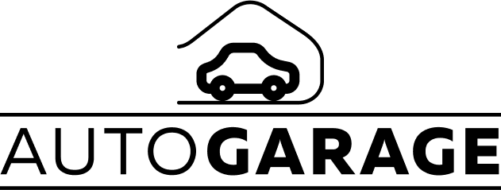

**Общество с ограниченной ответственностью «ПРАДА Моторс»**

на основании Устава

УНП 692212816

Юридический и почтовый адрес: 220024, Беларусь, ул. Бабушкина 90, офис 201.

Банковские реквизиты:

IBAN: BY32TECH3O12872O6OOOOOOOOO1O в BYN

BIC: TECHBY22

в ОАО "Технобанк", г. Минск, ул. Кропоткина 44

**E-mail:** [pradamotorsby@gmail.com](mailto:pradamotorsby@gmail.com)

**Тел.:** +375 (44) 505-35-35